ПЛАНИРУЕМЫЕ РЕЗУЛЬТАТЫ ОБУЧЕНИЯ ПО ДИСЦИПЛИНЕ

Формируемые компетенции |  |  | Требования к результатам обучения
№ | Код компетенции | Компетенция | Требования к результатам обучения
Профессиональные
1 | ПК-12 | Умением организовывать и поддерживать связи с деловыми партнерами, используя системы сбора необходимой информации для расширения внешних связей и обмена опытом при реализации проектов, направленных на развитие организации (предприятия, органа государственного управления или муниципального управления) | В результате освоения дисциплины обучающийся должен  Знать:  Методы и инструменты управления коммерческой деятельностью предприятия, включая модели управления запасами, покупателями, методы оценки эффективности коммерческой и рекламной деятельности и пр.  Организационные и методические подходы к подготовке и ведению переговоров с партнерами, инструментарий различных форм коммерческих расчетов  Основные законодательные акты, регулирующие коммерческую деятельность, современные методы организации коммерческой деятельности в цепях поставок  Уметь:  Анализировать, интерпретировать и планировать процесс принятия решений покупателями на рынках В2В и В2С  Составлять договор купли-продажи и использовать его условия в переговорах о взаимных уступках  Организовывать сбор, анализ и представление данных для принятия управленческих решений в коммерческой сфере пользоваться базами данных покупателей, внутренними документами, статистическими данными и рыночной информацией для расчета ключевых коммерческих показателей  Владеть:  Инструментарием проведения комплексного исследования и анализа коммерческих процессов предприятия  Теоретическими навыками построения систем франчайзинга, проведения операций лизинга, встреченной торговли, биржевых операций, торгов  Навыками разрешения споров с покупателями, оформления договоров с контрагентами, навыками непротиворечащего законодательству планирования, навыками продвижения продукции и идей, навыками отбора направлений сбора информации, необходимой для анализа конкурентоспособности и разработки рыночной стратегии и программ развития

- МЕСТО ДИСЦИПЛИНЫ В СТРУКТУРЕ ОБРАЗОВАТЕЛЬНОЙ ПРОГРАММЫ

Содержание дисциплины основывается и является логическим продолжением следующих дисциплин:

№ | Наименование дисциплины (модуля)
1 | Маркетинг
2 | Маркетинговые исследования и анализ
Содержание дисциплины служит основой для изучения следующих дисциплин:

№ | Наименование дисциплины (модуля)
1 | Дисциплина изучается в последнем семестре

- ОБЪЕМ ДИСЦИПЛИНЫ

Общая трудоемкость дисциплины составляет 5 зач. единиц, 180 часов.
Вид учебной работы | Всего  часов | Семестр  № 8
Общая трудоемкость дисциплины, час | 180 | 180
Контактная работа (аудиторные занятия), в т.ч.: | 54 | 54
лекции | 36 | 36
лабораторные | - | -
практические | 18 | 18
Самостоятельная работа студентов, в том числе: | 126 | 126
Курсовой проект | - | -
Курсовая работа | 36 | 36
Расчетно-графическое задания | - | -
Индивидуальное домашнее задание | - | -
Другие виды самостоятельной работы | 54 | 54
Форма промежуточная аттестация  (зачет, экзамен) | 36  экзамен | 36  экзамен

- СОДЕРЖАНИЕ ДИСЦИПЛИНЫ
4.1 Наименование тем, их содержание и объем
Курс 4 Семестр 8

№ п/п |  | Наименование раздела  (краткое содержание) | Объем на тематический раздел по видам учебной нагрузки, час
 |  | Наименование раздела  (краткое содержание) | Лекции | Практические  занятия | Лабораторные  занятия | Самостоятельная  работа
- Теоретические основы и содержание коммерческой деятельности на предприятии
1.1 | Роль и задачи коммерческой деятельности организации (сущность, функции, принципы и механизм коммерческой деятельности, субъекты и объекты коммерческой деятельности, их виды и характеристика, формы взаимодействия продавца и покупателя на рынке, коммерческий риск: принятие решений в условиях неопределенности) |  | 2 | 1 |  | 5
1.2 | Исследование рынков в целях коммерческой деятельности (методы и процедура рыночного исследования коммерческих отношений, выявление рыночных индикаторов изменения условий коммерческой деятельности понятие и источники получения коммерческой информации, обеспечение защиты коммерческой тайны) |  | 2 | 1 |  | 5
1.3 | Формы коммерческих расчетов (принципы и виды коммерческих расчетов, банковские переводы, аккредитивы в коммерческих расчетах, расчеты чеками, расчеты при рассрочке платежей) |  | 4 | 2 |  | 5
1.4 | Эффективность коммерческой деятельности (показатели эффективности коммерческой деятельности, система обеспечения эффективности коммерческой деятельности в организации) |  | 2 | 1 |  | 5
1.5 | Планирование и организация деятельности предприятия по закупке ресурсов (этапы процесса закупки ресурсов, выбор поставщиков, структура службы снабжения) |  | 4 | 2 |  | 5
1.6 | Сбытовая система предприятия (сбытовая политика производственного предприятия, методы и стратегии сбыта, типы сбытовых посредников и их оценка) |  | 4 | 2 |  | 5
1.7 | Структура и содержание договора купли-продажи (основные разделы контракта, позиции сторон при заключении договора купли-продажи, базисные условия поставки товаров) |  | 4 | 2 |  | 4
1.8 | Организационные основы продвижения товара (этапы процесса продвижения, инструменты продвижения товаров, расчет затрат и оценка эффективности продвижения) |  | 4 | 2 |  | 4
- Организованные формы коммерческой деятельности
2.1 | Содержание коммерческой деятельности на биржах (роль и развитие биржевой торговли, структура биржи, виды биржевых сделок) |  | 4 | 2 |  | 4
2.2 | Торги в коммерческой деятельности (виды торгов, аукционная торговля и ее развитие в России, правила проведения тендера) |  | 2 | 1 |  | 4
2.3 | Принципы и формы встречной торговли (условия развития встречной торговли, виды операций встречной торговли) |  | 2 | 1 |  | 4
2.4 | Организация арендных операций (виды арендных операций, порядок заключения и исполнения договора лизинга, экономическая эффективность лизинга) |  | 2 | 1 |  | 4
 | ВСЕГО |  | 36 | 18 | - | 54

4.2. Содержание практических (семинарских) занятий

№ п/п | Наименование  раздела дисциплины | Тема практического (семинарского) занятия | К-во часов | К-во часов СРС
семестр № 4
1 | Роль и задачи коммерческой деятельности организации | Развитие коммерческой деятельности в ведущих странах мира | 1 | 2
2 | Исследование рынков в целях коммерческой деятельности | Формирование инструментария рыночного исследования | 1 | 2
3 | Формы коммерческих расчетов | Формы коммерческих расчетов | 2 | 4
4 | Эффективность коммерческой деятельности | Формирование основных направлений повышения эффективности коммерческой деятельности | 1 | 2
5 | Планирование и организация деятельности предприятия по закупке ресурсов | Решение практических задач в коммерческой деятельности  Типы складов  Способы транспортировки | 2 | 4
6 | Сбытовая система предприятия | Психологические аспекты коммерческой деятельности  Типы покупателей и создание систем лояльности  Электронная торговля | 2 | 4
7 | Структура и содержание договора купли-продажи | Метод конкурентных материалов в ценообразовании | 2 | 4
8 | Организационные основы продвижения товара | Планирование основных элементов рекламной кампании предприятия | 2 | 4
9 | Содержание коммерческой деятельности на биржах | Организация переговорного процесса | 2 | 4
10 | Торги в коммерческой деятельности | Оценка поставщиков ресурсов | 1 | 2
11 | Принципы и формы встречной торговли | Оценка коммерческого потенциала предприятия | 1 | 2
12 | Организация арендных операций | Тестирование | 1 | 2
ИТОГО: |  |  | 18 | 36

- ФОНД ОЦЕНОЧНЫХ СРЕДСТВ ДЛЯ ПРОВЕДЕНИЯ ТЕКУЩЕГО КОНТРОЛЯ УСПЕВАЕМОСТИ, ПРОМЕЖУТОЧНОЙ АТТЕСТАЦИИ ПО ИТОГАМ ОСВОЕНИЯ ДИСЦИПЛИНЫ

5.1. Перечень контрольных вопросов (типовых заданий)
№ п/п | Наименование  раздела дисциплины | Содержание вопросов (типовых заданий)
 | Роль и задачи коммерческой деятельности организации | - Содержание и функции коммерческой деятельности  - Основные этапы развития коммерческой деятельности в России  - Характеристика субъектов и объектов коммерческой деятельности  - Направления государственного регулирования коммерческой деятельности  - Основные этапы развития коммерческой деятельности в России
 | Исследование рынков в целях коммерческой деятельности | - Сущность и виды коммерческих рисков  - Оценка уровня коммерческого риска  - Процедура рыночного исследования в коммерческой сфере  - Методы рыночного исследования в коммерческой сфере  - Понятие и источники получения коммерческой информации  - Понятие коммерческой тайны и направления ее защиты
 | Формы коммерческих расчетов | - Принципы и виды коммерческих расчетов  - Характеристика банковского перевода как формы расчета  - Характеристика инкассовой формы расчета  - Характеристика аккредитивной формы расчета  - Характеристика расчетов чеками  - Характеристика расчетов при рассрочке платежа
 | Эффективность коммерческой деятельности | - Оценка эффективности коммерческой деятельности
 | Планирование и организация деятельности предприятия по закупке ресурсов | - Этапы процесса закупки ресурсов на промышленном предприятии  - Критерии выбора поставщиков ресурсов  - Структура службы снабжения предприятия
 | Сбытовая система предприятия | - Типы розничных торговых сетей  - Показатели, характеризующие торговую сеть  - Методы размещения торговой сети  - Организация промоакций в торговой сети  - Программы лояльности и ее основные принципы  - Оценка эффективности использования дисконтных карт  - Этапы процесса продажи товаров в розничной сети  - Типология покупателей  - Организация сервисного обслуживания в розничной торговле  - Принципы формирования товарного ассортимента  - Классификация товаров в коммерческой деятельности  - Содержание основных документов в торговом процессе  - Функции и структура оптовой торговли  - Размещение предприятий оптовой торговли  - Сбытовая политика производственного предприятия  - Методы и стратегии сбыта продукции промышленного предприятия  - Типы сбытовых посредников и их оценка
 | Структура и содержание договора купли-продажи | - Основные разделы договора купли-продажи  - Базисные условия поставки товара
 | Организационные основы продвижения товара | - Этапы процесса продвижения продукции  - Инструменты продвижения товаров  - Основные методы расчета затрат на продвижение продукции  - Понятие, функции и принципы брендинга  - Этапы планирования и продвижения бренда  - Способы оценки бренда
 | Содержание коммерческой деятельности на биржах | - Функции современных бирж, их роль в коммерческой деятельности  - Виды биржевых сделок  - Характеристика биржевого товара
 | Торги в коммерческой деятельности | - Виды торгов в коммерческой деятельности  - Содержание аукционной торговли  - Содержание и организация тендера
 | Принципы и формы встречной торговли | - Принципы и условия развития встречной торговли  - Формы встречной торговли
 | Организация арендных операций | - Виды арендных операций  - Порядок исполнения и заключения договора аренды  - Экономическая эффективность лизинга

5.2. Перечень тем курсовых проектов, курсовых работ,
их краткое содержание и объем
Тема курсовой работы – «Организация коммеческой деятельности». Студенты в процессе выполнения курсовой работы проходят основные этапы осмысления и обоснования целесообразности нового бизнеса, а также теоретической организации бизнеса, в соответствии с тематикой курсовой работы.
Цель курсовой работы – приобретение студентами навыков и умений, необходимых при организации коммерческой деятельности, включая рыночное и экономическое обоснование бизнеса, а также разработку маркетинговых программ.
Задачами курсовой работы являются:
- закрепление теоретических знаний по дисциплине «Коммерческая деятельность»;
- развитие у студентов умения самостоятельной работы с литературными, справочными, нормативно – правовыми источниками;
- закрепление навыков диагностики рынка, оценки количественных и качественных параметров спроса, определения конкурентов, выявления свободных рыночных ниш и сегментов, экономического обоснования предлагаемых бизнес-идей и пр.;
- наработка способности делать комплексные выводы и выносить рациональные предложения по разработке концепции, маркетинговой стратегии и организационной структуры бизнеса с учетом специфики внешних и внутренних бизнес-процессов;
- формирование комплексных решений по каждому элементу бизнес-среды;
- приобретение навыков разработки маркетинговой программы.
Курсовая работа состоит из введения, шести основных глав, заключения, списка использованной литературы, приложения.
Введение (объем 2-3 с.)
- Маркетинговое обоснование бизнеса (до 20 с.).
- Концепция и стратегия бизнеса (до 10 с.)
- Организационное построение бизнеса (до 10 с.)
- Разработка маркетинговой программы (до 20 с.)
- Моделирование бизнес – процессов (до 10с.)
- Финансовый план (до 15с).
Заключение (объем 2-3 с.).
Список использованной литературы (не менее 15 источников).
Приложения.
Варианты тем курсовых работ
- Организация коммерческой деятельности на примере салона красоты.
- Организация коммерческой деятельности на примере Интернет-салона.
- Организация коммерческой деятельности на примере магазина компьютерной техники.
- Организация коммерческой деятельности на примере ресторана (кафе).
- Организация коммерческой деятельности на примере фитнес-центра.
- Организация коммерческой деятельности на примере магазина спортивной одежды.
- Организация коммерческой деятельности на примере станции технического обслуживания автомобилей.
- Организация коммерческой деятельности на примере магазина спиртных напитков.
- Организация коммерческой деятельности на примере магазина цветов.
- Организация коммерческой деятельности на примере мини-пекарни.
- Организация коммерческой деятельности на примере книжного магазина.
- Организация коммерческой деятельности на примере ночного клуба.
- Организация коммерческой деятельности на примере птицефабрики.
- Организация коммерческой деятельности на примере фирмы специализирующейся на пассажирских (грузовых) перевозках.
- Организация коммерческой деятельности туристического агентства.
- Организация коммерческой деятельности на примере рекламного агентства.
- Организация коммерческой деятельности на примере АЗС.
- Организация коммерческой деятельности на примере ателье по ремонту обуви (сумок).
- Организация коммерческой деятельности на примере строительной фирмы.
- Организация коммерческой деятельности на примере фирмы, специализирующейся на продаже и установке вентиляционных систем и систем кондиционирования.
- Организация коммерческой деятельности на примере фирмы, специализирующейся на продаже торгового оборудования.
- Организация коммерческой деятельности на примере пивоварни.
- Организация коммерческой деятельности на примере консалтингового агентства.
- Организация коммерческой деятельности на примере фирмы, специализирующейся на ремонте бытовой техники.
- Организация коммерческой деятельности на примере продуктового магазина.
- Организация коммерческой деятельности на примере кинотеатра.
- Организация коммерческой деятельности на примере сети аптек.
- Организация коммерческой деятельности на примере стоматологического кабинета (клиники).
- Организация коммерческой деятельности на примере мебельного магазина.
- Организация коммерческой деятельности на примере фирмы, специализирующейся на производстве минеральной воды и напитков на её основе.

5.3. Перечень индивидуальных домашних заданий,
расчетно-графических заданий
(не предусмотрены планом).

5.4. Перечень контрольных работ
(не предусмотрены).

- ОСНОВНАЯ И ДОПОЛНИТЕЛЬНАЯ ЛИТЕРАТУРА

6.1. Перечень основной литературы
- Коммерческая деятельность : учеб. пособие для студентов очной и заоч. формы обучения специальностей 080111.65, 080200.62, 080100.62 / БГТУ им. В. Г. Шухова ; сост.: Е. Д. Щетинина, М. С. Старикова, С. М. Микалут. - Белгород : Изд-во БГТУ им. В. Г. Шухова, 2012. - 315 с. (Экземпляры всего: 31)
- Старикова, М. С. Коммерческое дело для экономистов и менеджеров : учеб. пособие для студентов заоч. формы обучения с применением дистанц. технологий направлений подгот. 080100.62 - Экономика, 080200.62 - Менеджмент / М. С. Старикова, С. М. Микалут. - Белгород : Изд-во БГТУ им. В. Г. Шухова, 2014. - 432 с. (Экземпляры всего: 29)
- Коммерческая деятельность : метод. указания к выполнению курсовой работы для студентов специальности 080111 / БГТУ им. В. Г. Шухова, каф. маркетинга ; сост. Е. Д. Щетинина [и др.]. - Белгород : Изд-во БГТУ им. В. Г. Шухова, 2009. - 15 с. М/у N 1678. (Экземпляры всего: 87).
- Дашков, Л. П. Коммерция и технология торговли [Электронный ресурс] : учеб. для студентов вузов / Л. П. Дашков, В. К. Памбухчиянц, О. В. Памбухчиянц. - 11-е изд., перераб. и доп. - Электрон. текстовые дан. - М. : Дашков и К, 2011. - 1 on-line. - Загл. с титул. экрана. - ISBN 978-5-394-01129-0 Режим доступа : https://elib.bstu.ru/Reader/Book/8993

6.2. Перечень дополнительной литературы
- Коммерческое дело : метод. указания к выполнению расчетно-граф. заданий и контрол. работы для студентов специальности 080502-Экономика и упр. на предприятии ПСМ / БГТУ им. В. Г. Шухова, каф. маркетинга ; сост. : М. С. Старикова, Е. Д. Щетинина, С. М. Микалут, Н. В. Козлова. - Белгород : Изд-во БГТУ им. В. Г. Шухова, 2012. - 34 с. М/у N 1811 (Экземпляры всего: 134)
- Старикова, М. С. Управление рыночной устойчивостью и адаптивностью промышленного предприятия на основе развития его маркетингового потенциала [Электронный ресурс] : монография / М, С. Старикова, Ю. Л. Растопчина, А. И. Шацкий. - Электрон. текстовые дан. - Белгород : Изд-во БГТУ им. В. Г. Шухова, 2013. - 1 эл. опт. диск (CD-ROM). Э.Р. N 2475. Перейти: https://elib.bstu.ru/Reader/Book/ 2014040921155854011000005946.
- Старикова, М. С. Инструменты обеспечения конкурентоспособности промышленной корпорации [Электронный ресурс] : монография / М. С. Старикова. - Электрон. текстовые дан. - Белгород : Изд-во БГТУ им. В. Г. Шухова, 2012. - 1 эл. опт. диск (CD-RW). Э.Р. N 2473. Перейти: https://elib.bstu.ru/Reader/Book/2014040921160850136200002137.
- Старикова, М. С. Управление эффективностью интеграционных взаимодействий промышленных корпораций [Электронный ресурс] : монография / М. С. Старикова ; БГТУ им. В. Г. Шухова. - Электрон. текстовые дан. - Белгород : Изд-во БГТУ им. В. Г. Шухова, 2014. - эл. опт. диск (CD-ROM). Э.Р. N 2701. Перейти: https://elib.bstu.ru/Reader/Book/ 2015102916053179700000655568
- Коммерческая стратегия : пер. с англ. Кн. 1. Фьючерсные сделки. ; Кн. 2. Пособие в помощь биржевому игроку. - М. : Машиностроение, 1993. - 144 с. (Экземпляры всего: 1).
- Половцева, Ф. П. Коммерческая деятельность : учебник / Ф. П. Половцева. - М. : ИНФРА-М, 2003. - 246 с. (Экземпляры всего: 12)
- Коммерческая деятельность предприятия : стратегия, организация, управление : учеб. пособие / ред.: В. К. Козлов, С. А. Уваров. - СПб. : Политехника, 2000. - 322 с. (Экземпляры всего: 16)
- Панкратов, Ф. Г. Коммерческая деятельность : учебник / Ф. Г. Панкратов. - 10-е изд., перераб. и доп. - М. : Дашков и К, 2007. - 503 с. (Экземпляры всего: 11)
- Осипова, Л. В. Коммерческая деятельность на промышленном предприятии : учебник / Л. В. Осипова. - 3-е изд., перераб. и доп. - М. : ЮНИТИ, 2005. - 253 с. (Экземпляры всего: 1)
- Синяева, И. М. Коммерческая деятельность в сфере товарного обращения : учебник / И. М. Синяева. - 3-е изд., перераб. и доп. - М. : ЮНИТИ, 2005. - 367 с. (Экземпляры всего: 1)
- Плисецкий, Е. Л. Коммерческая география России : территориальная орг. пр-ва и рынка : учеб. пособие / Е. Л. Плисецкий. - М. : Кнорус, 2007. - 211 с. (Экземпляры всего: 1)

6.3. Перечень интернет ресурсов
- http://www.pplus.ru/ - Примеры удачных и неудачных решений при ведении бизнеса.
- http://www.marketcenter.ru/ - информационный портал межрегионального делового сотрудничества
- http://bizoffice.ru/- сайт содержит методики прогнозирования финансового состояния предприятия, оценки конкурентоспособности, проведения закупок методом «тайного покупателя», материалы по технологиям продаж, работе с сомнениями клиента и пр.
- http://www.e-xecutive.ru – содержит раздел «Продажи» (Организация продаж от А до Я: роль коммерческого директора, формирование команды сейлз-менеджеров, поведение покупателей, тренинги для продавцов, правильное составление плана продаж, организация онлайн-магазина).

- МАТЕРИАЛЬНО-ТЕХНИЧЕСКОЕ И ИНФОРМАЦИОННОЕ ОБЕСПЕЧЕНИЕ
Учебные аудитории, оснащенные аудио и видеотехническими средствами (ноутбук, проекционное оборудование), позволяющие использовать в процессе обучения наглядный материал (схемы, графики, диаграммы, таблицы, видеоматериал, презентации).
Информационные технологии, используемые при осуществлении образовательного процесса по дисциплине: стандартный пакет Microsoft Office.

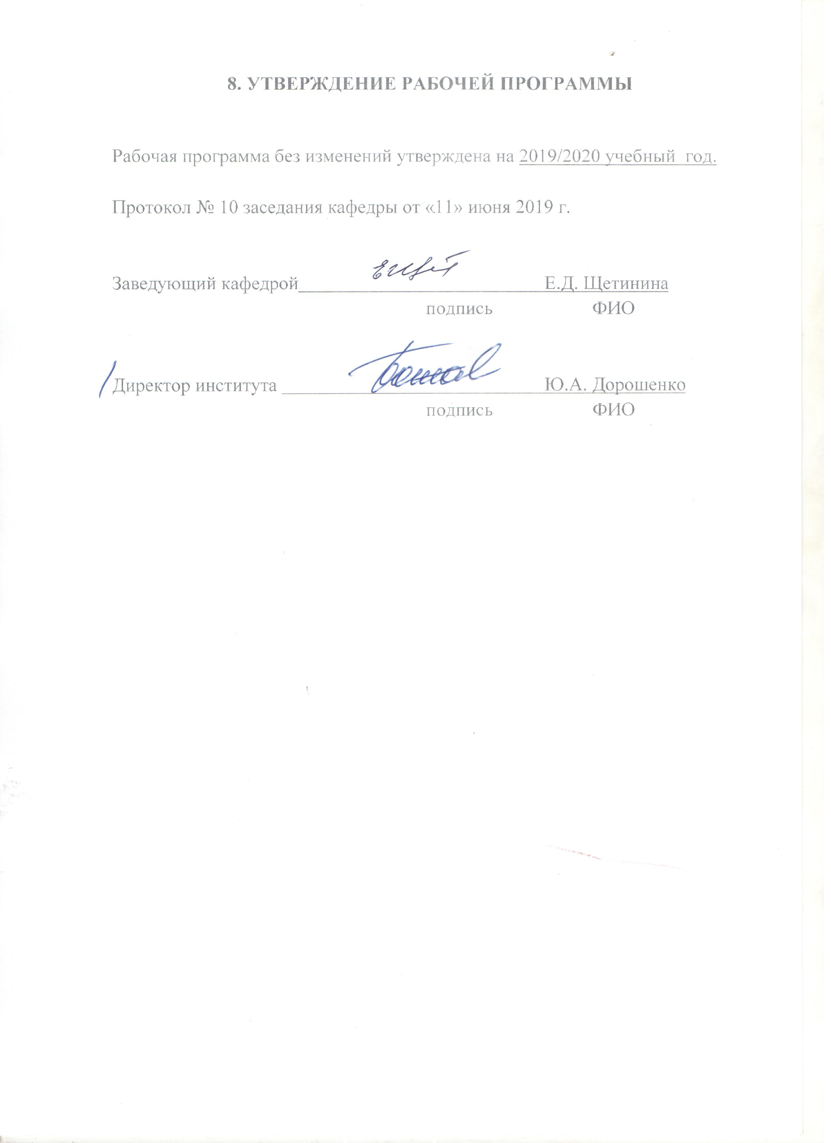
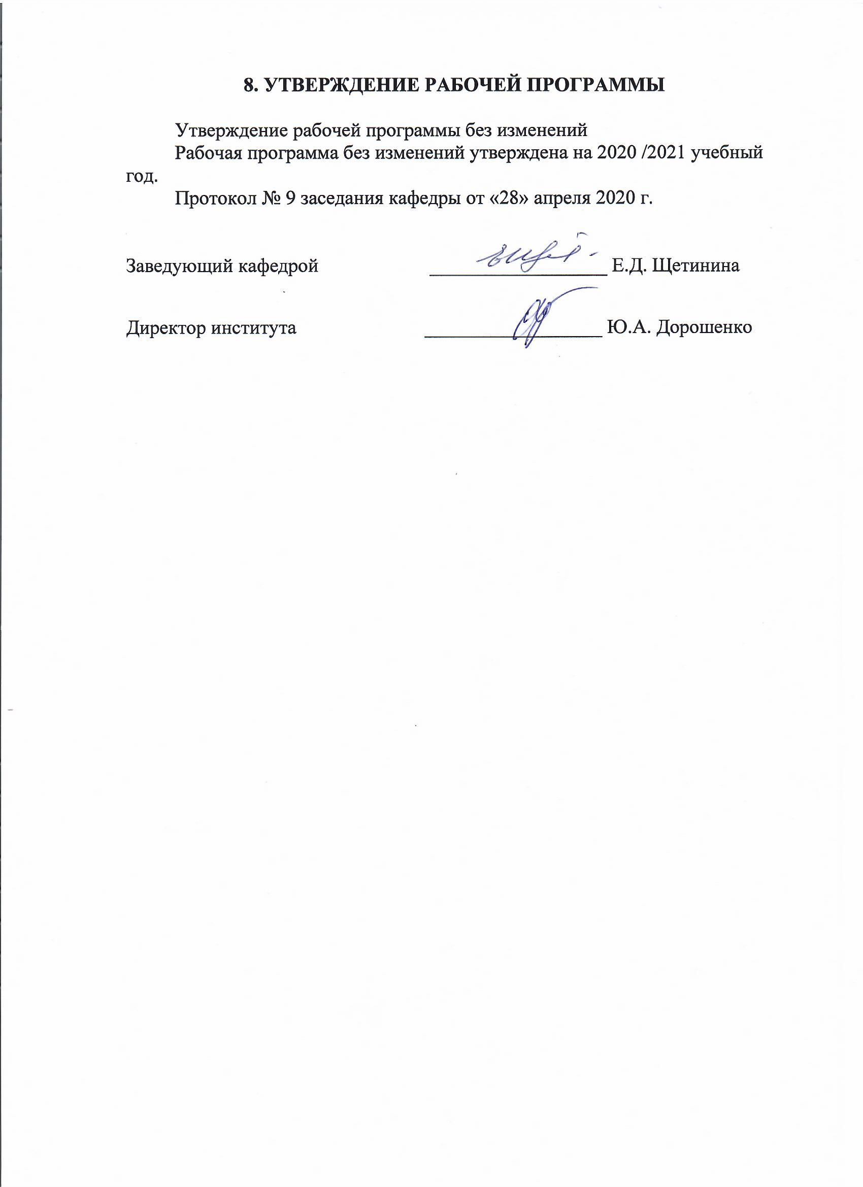
ПРИЛОЖЕНИЕ

Методические указания для обучающегося по освоению дисциплины
Изучаемый курс по своему характеру является практико-ориентированной дисциплиной. Для её успешного освоения студент по мере ознакомления с новыми темами и проблемами должен самостоятельно находить примеры и ситуации из общественной практики, СМИ, научных социологических исследований и, исходя из этого, постигать тонкости работы специалиста в области маркетинга, соотнося получаемую информацию об инструментах технологии продаж. Студенты, изучающие дисциплину, должны обладать навыками работы с учебной литературой и другими информационными источниками (статистическими сборниками, материалами социологических исследований, статьями из периодических изданий, научными работами, опубликованными в специальных изданиях и т.п.) в том числе, интернет-сайтами, а также владеть основными методами, техникой и технологией сбора и обработки информации. Используя лекции преподавателя и учебную литературу, студент должен при подготовке к занятиям составить список тезисов и перечень основных понятий по изучаемой теме, а также перечень неясных вопросов, по которым требуется дополнительное пояснение преподавателя.
Современные средства связи позволяют построить взаимоотношения с преподавателем не только во время аудиторных занятий и консультаций, но и по интернет-связи. Для этого необходимо владеть навыками компактно, логично и понятно излагать свой вопрос. Желательно, чтобы в письме присутствовал перечень вопросов. Это даст возможность преподавателю более качественно подготовиться как к последующим занятиям, так и оперативно ответить студенту посредством Интернет.
Для понимания материала и качественного его усвоения рекомендуется такая последовательность действий:
1. После прослушивания лекции и окончания учебных занятий, при подготовке к занятиям следующего дня, нужно сначала просмотреть и обдумать текст лекции, прослушанной сегодня (10-15 минут).
2. При подготовке к лекции следующего дня, нужно просмотреть текст предыдущей лекции, подумать о том, какая может быть тема следующей лекции (10-15 минут).
3. В течение недели выбрать время (1-час) для работы с литературой в библиотеке.
4. При подготовке к практическим занятиям следующего дня, необходимо сначала прочитать основные понятия и подходы по теме домашнего задания. При выполнении упражнения или задачи нужно сначала понять, что требуется в задаче, какой теоретический материал нужно использовать, наметить план решения задачи.
В процессе подготовки к практическим занятиям, а также для выполнения РГЗ студент может использовать учебно-методическое обеспечение для самостоятельной работы по дисциплине. Информационно-образовательная среда БГТУ им. В.Г. Шухова обеспечивается электронно-библиотечной системой, которая доступна из любой точки, в которой имеется доступ к информационно-телекоммуникационной сети «Интернет» (далее – сеть «Интернет»), и отвечающей техническим требованиям организации, как на территории организации, так и вне:

№ | Наименование электронно- библиотечной системы (ЭБС) | Принадлежность/доступность | Адрес сайта | Наименование организации-владельца, реквизиты договора на использование
1 | Электронно-библиотечная система  IPRbooks | Сторонняя/ индивидуальный неограниченный доступ по сети интернет | http://www.iprbookshop.ru/ | ООО «Ай Пи Эр Медиа»  Контракт №0326100004114000078-0003147-01  от 11/08/2014г.  до 01/09/2015г
2 | Электронно-библиотечная система издательства «Лань» | Сторонняя/  индивидуальный неограниченный доступ по сети интернет | http://e.lanbook.com | ООО «Издательство Лань» Контракты  №326100004113000162-0003147-01  от 27/08/2013г.  до 01/09/2014г. и №0326100004114000077-0003147-01  от 11/08/ 2014г.  до 01/09/2015г.
3 | Электронная библиотека (на базе ЭБС «БиблиоТех») | Собственная/  индивидуальный неограниченный доступ по сети интернет | http://ntb.bstu.ru | ФГБОУ ВПО  "БГТУ им. В.Г. Шухова»
4 | Электронная библиотека диссертаций Российской государственной библиотеки | Сторонняя/  10 точек доступа с территории библиотеки | http://www.diss.rsl.ru | Федеральное государственное бюджетное учреждение "Рос. государственная библиотека".  Договор  № 40-14/095/04/0090  от 09/04/2014  до 09/07/2014
5 | Научно-электронная библиотека eLIBRARY.RU | Сторонняя/  доступ  с компьютеров локальной сети университета | http://elibrary.ru | ООО «РУНЭБ»  Договор  № SU-04-02/2014  от 18/02/ 2014г.  до 31/12/2014г
6 | Электронно-библиотечная система "КнигаФонд" | Сторонняя/  100 точек доступа по сети интернет | http://www.knigafund.ru | ООО "Центр цифровой дистрибуции"  Контракт №326-13к  от 26/07/ 2013г.  до 31/08/2014г
7 | Polpred.com  Обзор СМИ | Сторонняя/  доступ с компьютеров  локальной сети университета | http://www.polpred.com | ООО "ПОЛПРЕД Справочники"  (тестовый доступ)
8 | Материалы зарубежного издательства  Springer | Сторонняя/  доступ  с компьютеров  локальной сети  университета | http://www.springerlink.  com/journals/ | НП «Национальный Электронно-Информационный Консорциум»  Договор № 247-14  от 09.12.2014 г.  до 31.08.2015 г.
9 | Электронные научные информационные ресурсы зарубежного издательства Royal Society of Chemistry | Сторонняя/  доступ  с компьютеров  локальной сети  университета | http://pubs.rsc.org/ | НП «Национальный Электронно-Информационный Консорциум»  Договор № 185-14 от23/06/2014  до 31/12/2014
10 | Материалы зарубежного издательства  American Physical Society | Сторонняя/  доступ  с компьютеров  локальной сети  университета | http://publish.aps.org/ | Федеральное государственное унитарное предприятие «Внешнеэкономическое объединение «Академинторг» Российской академии наук»  Договор № АИТ 14-3-113  от 28/07/2014  до 31/12/2014
11 | Материалы зарубежного издательства  Wiley-Blackwell | Сторонняя/  доступ  с компьютеров  локальной сети  университета | http://www.interscience.wiley.com/ | Федеральное государственное унитарное предприятие «Внешнеэкономическое объединение «Академинторг» Российской академии наук»  Договор № АИТ 14-3-493  от 07.11.2014 г.  до 31.12.2015 г.
12 | Информационно-справочная система «Норма CS» | Сторонняя/  50 точек доступа в локальной сети  университета | http://normacs.ru/ | ООО «Технология»  Соглашение о сотрудничистве  № 07/11  от 25/11/2011  (соглашение пролонгируется)
13 | Сборник нормативных документов по строительству, действующих на территории  Российской Федерации «СтройКонсуль  тант» | Сторонняя/  12 точек доступа с территории библиотеки | http://www.skonline.ru/ | ООО «СНиП»  Контракт  № 5258/35-14к  от 20/05/ 2014  до 20/05/2015
14 | Справочно-поисковая система «Консультант – плюс» | Сторонняя/  доступ  в локальной сети университета | www.consultant.ru/ | ООО «Веда-Консультант»  Контракт № 65-14к  от 04/07/2014  до 04/07/2015

При подготовке к экзамену следует помнить, что экзамен – это не просто процесс выставления преподавателем оценок студентам. Он носит и обучающий характер, что достигается в первую очередь анализом ответов студентов, указанием на их ошибки и недостатки и советами по коррекции их личностных особенностей и системы учебной работы.
При подготовке к экзамену студент не может ограничиваться только конспектом лекций, а обязан использовать рекомендуемые литературные источники, материал рефератов, тестов и других наработок, сделанных в течение семестра.
Оценка «отлично». Студент, глубоко и прочно усвоил программный материал, исчерпывающе, последовательно, грамотно и логически стройно его излагает, в ответе увязывается теория с практикой, он показывает знакомство с монографической литературой. Делаются обоснованные выводы. Демонстрируются глубокие знания базовых нормативно-правовых актов. Соблюдаются нормы литературной речи.
Оценка «хорошо». Студент, твердо знает программный материал, грамотно и по существу излагает его, не допускает существенных неточностей в ответе на вопрос, правильно применяет теоретические положения. Ответы на поставленные вопросы излагаются систематизировано и последовательно. Материал излагается уверенно. Демонстрируется умение анализировать материал, однако не все выводы носят аргументированный и доказательный характер. Соблюдаются нормы литературной речи.
Оценка «удовлетворительно». Студент знает только основной материал, но не усвоил его деталей, допускает в ответе неточности, недостаточно правильно формулирует основные определения, методы, инструменты. Допускаются нарушения в последовательности изложения. Демонстрируются поверхностные знания вопроса. Имеются затруднения с выводами. Допускаются нарушения норм литературной речи.
Оценка «неудовлетворительно». Студент не знает значительной части программного материала, допускает существенные ошибки. Материал излагается непоследовательно, сбивчиво, не представляет определенной системы знаний по дисциплине. Имеются заметные нарушения норм литературной речи.

